**LP Contabilidad**

**Tema 1**

Tengo la cuenta “Otros Ingresos Percibidos” con su clasificación dentro del plan de Cuentas

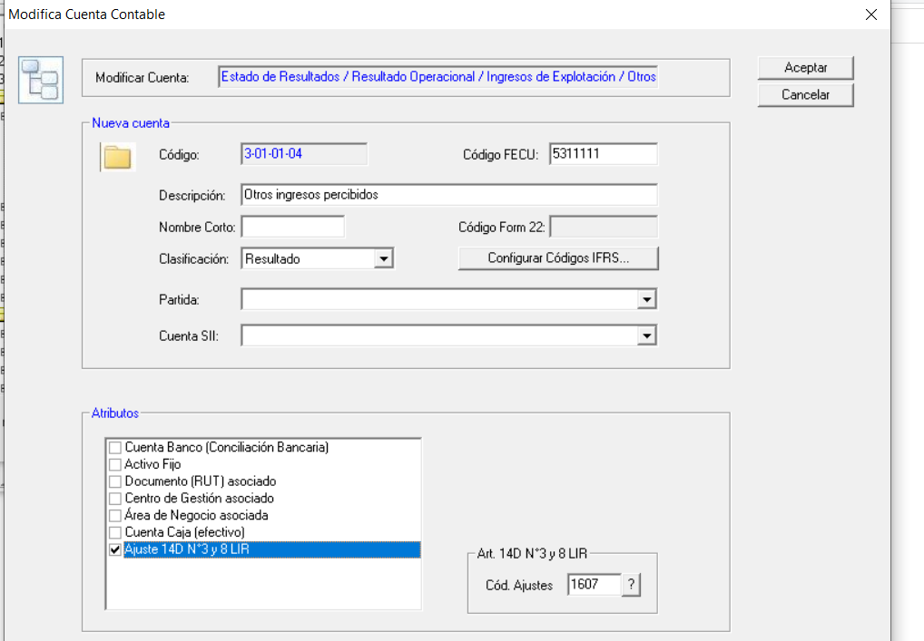

Pero no lleva información al Ítem del Árbol RLI 14D Otros Ingresos



Sospecho que debe ser por los códigos que se actualizaron a partir del año 2020

FW: Intentar de nuevo. A mi me funciona

**Tema 2**

Lo anterior sucede también con los siguientes ítem del Árbol RLI 14D

E2

E3

E12

FW: Intentar de nuevo. A mi me funciona

**Tema 3**

la Base Imponible de Primera Categoría Reg. 14 D se podría maximizar la pantalla para mostrar el valor de manera inmediata

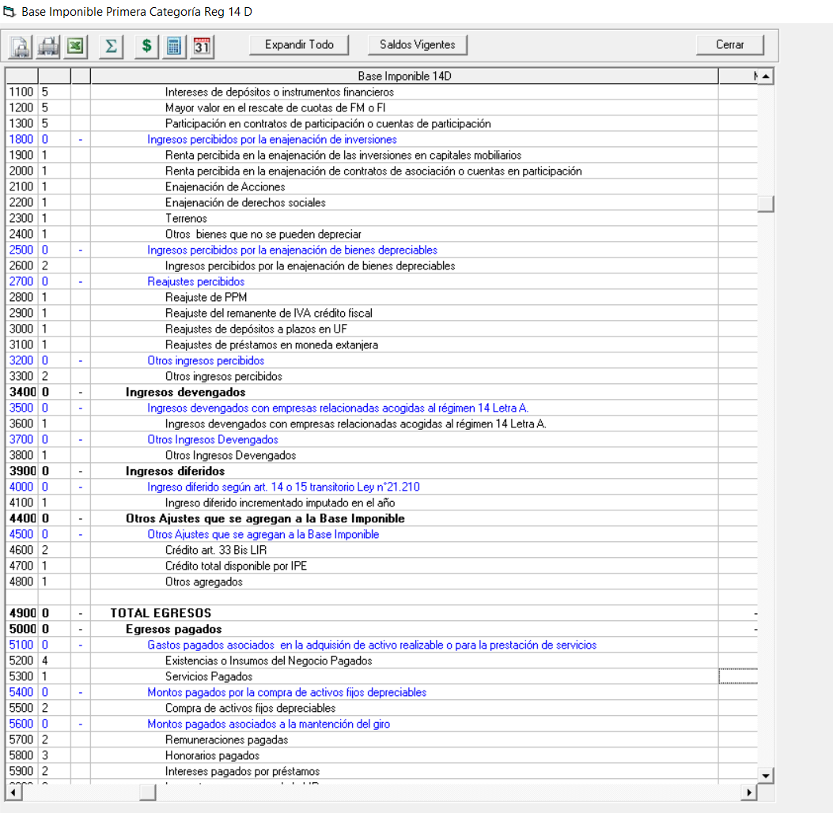

FW: ya oculté las columnas de los códigos que son de ayuda para testing

**Tema 4**

Estos item se puede sacar de los ajustes extracontable 14 D



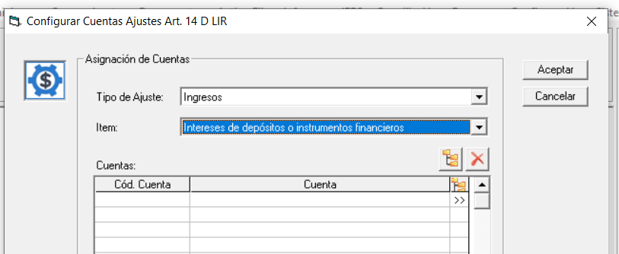

Ya que la información se encuentra a través de traspaso (hoy sistema la hace ingreso manual)

FW: Víctor, tal como te dije debes elegir una Traspaso o manual y tu dijiste MANUAL. Es uno u otro, no los dos.

Ahora LO MODIFIQUÉ para que sea traspaso.

**Tema 5**

No esta mostrando información en los Ingresos Crédito 33 Bis



FW: Solucionado. Era un tema de la descripción que no estaba exactamente igual

Tu comprenderás que dado la especificidad de cada ítem, mucho está en DURO, con las descripciones textuales

**Tema 6**

El ítem Gastos Adeudados asociados a ingresos devengados con empresas relacionadas del regimen 14 A por ahora hacerlo de ingreso manual



Ya que estamos a la espera de instrucciones por parte del SII en los Libros Ingresos, Egreso y Caja Consolidado junto con el Formulario 22

**FW: se hizo el cambio**